Quibdó, 14 de julio de 2026

Señores
ALCALDIA
Ciudad.

REF: CERTIFICACIÒN PARA EFECTOS DE RETENCIÓN EN LA FUENTE LEY 1819 DE 2016- RENTAS DE TRABAJO.

CERTIFICACIÒN BAJO LA GRAVEDAD DE JURAMENTO

Yo, HAMINTON MENA MENA, identificada con cedula de ciudadanía No. 80.772.379 expedida en Bogotá D.C, con el fin de dar cumplimiento a las disposiciones establecidas en la ley 1819 de 2016 y del parágrafo 2 del artículo 383 del Estatuto Tributario, manifiesto bajo gravedad de juramento que:

Para efectos de la aplicación de la tabla de retención en la fuente establecida en el artículo 383 del Estatuto tributario, la cual se le aplica a los pagos o abonos en cuenta por concepto de Ingresos por honorarios y por compensación por servicios personales. . (Parágrafo 2 ART 383 E.T).

SI ( ) NO ( X )

De la misma manera, en el momento en que contrate o vincule más de un trabajador asociado a mi actividad económica, me comprometo a informar.

Cordialmente,
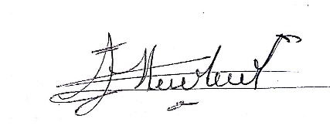

HAMINTON MENA MENA
C.C. 80.772.379 de Quibdó

